国家统计局广东调查总队2020年度
考试录用公务员面试公告

根据公务员录用有关规定，现就2020年度国家统计局广东调查总队考试录用公务员面试有关事宜通知如下：
一、面试分数线及进入面试人员名单（详见附件1）
二、面试确认
请进入面试名单的考生于1月23日18时前确认是否参加面试，确认方式为电子邮件。要求如下：
1.发送电子邮件至gdzdrsc@stats.gov.cn。
2.电子邮件标题统一写成“XXX确认参加XXX（单位）XX职位面试”，内容和格式（详见附件2）。如网上报名时填报的通讯地址、联系方式等信息发生变化，请在电子邮件中注明。
3.逾期未确认的，视为自动放弃，不再进入面试程序。
三、放弃面试的处理
放弃面试者请填写《放弃面试资格声明》（详见附件3），经本人签名，于1月23日18时前传真至020-83134990或发送扫描件至gdzdrsc@stats.gov.cn。不在规定时间内填写放弃声明，又因个人原因放弃面试的，将上报中央公务员主管部门记入不诚信记录。
四、资格复审
请考生于2月3日前（以寄出邮戳为准）通过邮政特快专递将以下材料邮寄到我单位接受资格复审（一般不接待本人或快递公司送达）：
1.本人身份证、学生证或工作证复印件。
2.公共科目笔试准考证复印件。
3.考试报名登记表（贴好照片，如实、详细填写个人学习、工作经历，时间必须连续，并注明各学习阶段是否在职学习，取得何种学历和学位）。
4.本（专）科、研究生各阶段学历、学位证书复印件，所报职位要求的外语等级证书、职业资格证书复印件等材料。
5.报考职位所要求的基层工作经历有关材料。在党政机关、事业单位、国有企业工作过的考生，需提供单位人事部门出具的基层工作经历材料，并注明起止时间和工作地点；在其他经济组织、社会组织等单位工作过的考生，需提供相应劳动合同或缴纳社保记录的复印件。
6.除上述材料外，考生需按照身份类别，提供以下材料：
应届毕业生提供所在学校加盖公章的报名推荐表（须注明培养方式）复印件。
社会在职人员提供所在单位盖章的报名推荐表复印件。现工作单位与报名时填写单位不一致的，还需提供离职有关材料复印件。
留学回国人员提供教育部留学服务中心认证的国外学历学位认证书复印件。
“大学生村官”项目人员提供由县级及以上组织人事部门出具的服务期满、考核合格的材料复印件。
考生应对所提供材料的真实性负责，材料不全或主要信息不实，影响资格审查结果的，将取消面试资格。此外，面试当天还将进行现场资格复审，届时请考生备齐以上材料原件。
邮寄地址:广东省广州市东风中路483号粤财大厦26楼 国家统计局广东调查总队人事教育处(邮件上请注明“考生姓名：XXX，职位名称：XXX，职位代码：XXX”。)邮编：510045。考生所寄材料不再退还。
五、面试安排
（一）面试时间
面试分别于2020年2月15日至2月16日间进行。每日上午9：00开始。参加面试的考生须于当日上午8：30前携带身份证和准考证到面试地点报到，并在工作人员引导下进入候考室。截至面试当天上午8：30没有进入候考室的考生，取消考试资格。
（二）面试地点
面试地点为：广东省党委系统干部培训中心（东园宾馆）。
地址:广州市合群一马路东湖北30号（东山湖公园北门旁）。
公共交通换乘方式详见附件4。
六、体检和考察
（一）体检和考察人选的确定
参加面试人数与录用计划数比例达到3:1及以上的，面试后应按综合成绩从高到低的顺序1:1确定考察和体检人选；比例低于3:1的，考生面试成绩应达到60分的面试合格分数线，方可进入考察和体检。
（二）体检
体检于面试后第二天进行，届时凭体检通知统一前往，请考生合理安排好行程，注意安全。体检费用由广东调查总队承担。
（三）综合成绩计算方式
综合成绩计算: 综合成绩=（笔试总成绩÷2）×50% + 面试成绩×50%
七、注意事项
考生应对个人提供资料的真实性负责。
联系方式： 020-83137913；83137939（电话）
020-83134990；83134999（传真）
欢迎各位考生对我们的工作进行监督。
附件：1. 面试人员名单
2. 面试确认内容（样式）
3. 放弃面试资格声明（样式）
4. 广东省党委系统干部培训中心(东园宾馆)
交通示意图

国家统计局广东调查总队
2020年1月17日

附件1
面试人员名单

职位名称  及代码 | 面试  入围  分数线 | 姓名 | 准考证号 | 面试  时间 | 备注
韶关调查队  综合科室一级科员  (400110119006) | 133.6 | 潘冰清 | 135232011200717 | 2月15日
韶关调查队  综合科室一级科员  (400110119006) | 133.6 | 陈绮薇 | 135236073414027 | 2月15日
韶关调查队  综合科室一级科员  (400110119006) | 133.6 | 陈嘉玮 | 135244011504027 | 2月15日
韶关调查队  业务科室一级科员（1）  (400110119007) | 127.5 | 张发辉 | 135232011102426 | 2月15日
韶关调查队  业务科室一级科员（1）  (400110119007) | 127.5 | 文娟 | 135243014401707 | 2月15日
韶关调查队  业务科室一级科员（1）  (400110119007) | 127.5 | 姚奕苗 | 135244010715707 | 2月15日
韶关调查队  业务科室一级科员（2）  (400110119008) | 131 | 罗继萍 | 135244011402207 | 2月15日
韶关调查队  业务科室一级科员（2）  (400110119008) | 131 | 张少中 | 135244011509601 | 2月15日
韶关调查队  业务科室一级科员（2）  (400110119008) | 131 | 严定康 | 135244012003505 | 2月15日
湛江调查队  业务科室一级科员（1）  (400110119009) | 141.5 | 游月玉 | 135244010616614 | 2月15日
湛江调查队  业务科室一级科员（1）  (400110119009) | 141.5 | 邹钟植 | 135244011801916 | 2月15日
湛江调查队  业务科室一级科员（1）  (400110119009) | 141.5 | 彭林健 | 135244011902906 | 2月15日
湛江调查队  业务科室一级科员（2）  (400110119010) | 109.5 | 陈玉玉 | 135245012600502 | 2月15日
湛江调查队  业务科室一级科员（2）  (400110119010) | 109.5 | 张岗 | 135250011701624 | 2月15日
湛江调查队  业务科室一级科员（2）  (400110119010) | 109.5 | 李彦刁 | 135252280304313 | 2月15日
湛江调查队  业务科室一级科员（3）  (400110119011) | 140.5 | 曹静 | 135232021000728 | 2月15日
湛江调查队  业务科室一级科员（3）  (400110119011) | 140.5 | 邓柏炼 | 135244010617414 | 2月15日
湛江调查队  业务科室一级科员（3）  (400110119011) | 140.5 | 王烁 | 135253018300705 | 2月15日
肇庆调查队  业务科室一级科员（1）  (400110119012) | 133.3 | 薛心仪 | 135232100309026 | 2月15日
肇庆调查队  业务科室一级科员（1）  (400110119012) | 133.3 | 张碧轩 | 135244010713001 | 2月15日
肇庆调查队  业务科室一级科员（1）  (400110119012) | 133.3 | 招晓 | 135244050503326 | 2月15日
肇庆调查队  业务科室一级科员（2）  (400110119013) | 139.6 | 李晓君 | 135244011405418 | 2月15日
肇庆调查队  业务科室一级科员（2）  (400110119013) | 139.6 | 彭韬源 | 135244050203904 | 2月15日
肇庆调查队  业务科室一级科员（2）  (400110119013) | 139.6 | 陈柑汎 | 135244050302207 | 2月15日
肇庆调查队  业务科室一级科员（2）  (400110119013) | 139.6 | 伍启敏 | 135244050803804 | 2月15日
梅州调查队  业务科室一级科员  (400110119014) | 137.5 | 钟秋玲 | 135244010910024 | 2月15日
梅州调查队  业务科室一级科员  (400110119014) | 137.5 | 谢韬 | 135244011206804 | 2月15日
梅州调查队  业务科室一级科员  (400110119014) | 137.5 | 吴威 | 135244020602112 | 2月15日
汕尾调查队  业务科室一级科员（1）  (400110119015) | 131.2 | 章晨 | 135232020303623 | 2月15日
汕尾调查队  业务科室一级科员（1）  (400110119015) | 131.2 | 张文静 | 135243015305707 | 2月15日
汕尾调查队  业务科室一级科员（1）  (400110119015) | 131.2 | 吴翩 | 135244010720004 | 2月15日
汕尾调查队  业务科室一级科员（2）  (400110119016) | 127.6 | 张会娇 | 135244010810014 | 2月15日
汕尾调查队  业务科室一级科员（2）  (400110119016) | 127.6 | 罗小纯 | 135244011005304 | 2月15日
汕尾调查队  业务科室一级科员（2）  (400110119016) | 127.6 | 谢淑敏 | 135244011905410 | 2月15日
河源调查队  综合科室四级主任科员  (400110119017) | 118.6 | 林旭慧 | 135244011411127 | 2月15日
河源调查队  综合科室四级主任科员  (400110119017) | 118.6 | 钟充 | 135244011707408 | 2月15日
河源调查队  综合科室四级主任科员  (400110119017) | 118.6 | 丁钱 | 135244110204001 | 2月15日
阳江调查队  业务科室一级科员  (400110119018) | 132.8 | 施德馨 | 135233030502213 | 2月15日
阳江调查队  业务科室一级科员  (400110119018) | 132.8 | 黄乐娱 | 135244010606828 | 2月15日
阳江调查队  业务科室一级科员  (400110119018) | 132.8 | 关坤惠 | 135244010712819 | 2月15日
清远调查队  业务科室一级科员  (400110119019) | 141.3 | 马顺晨 | 135223010905115 | 2月15日
清远调查队  业务科室一级科员  (400110119019) | 141.3 | 郭琪 | 135223011102324 | 2月15日
清远调查队  业务科室一级科员  (400110119019) | 141.3 | 曾彩璇 | 135244011107304 | 2月15日
清远调查队  业务科室一级科员  (400110119019) | 141.3 | 袁东莲 | 135244050602323 | 2月15日
云浮调查队  业务科室一级科员  (400110119020) | 137.3 | 李姗姗 | 135244011409929 | 2月15日
云浮调查队  业务科室一级科员  (400110119020) | 137.3 | 马弘龙 | 135244021600724 | 2月15日
云浮调查队  业务科室一级科员  (400110119020) | 137.3 | 陈小婷 | 135244050300204 | 2月15日
潮阳调查队  一级科员  (400110119021) | 139.9 | 吴浪涛 | 135234011001421 | 2月16日
潮阳调查队  一级科员  (400110119021) | 139.9 | 林润杨 | 135244010901014 | 2月16日
潮阳调查队  一级科员  (400110119021) | 139.9 | 郑曼纯 | 135244021103626 | 2月16日
台山调查队  一级科员（1）  (400110119022) | 139.3 | 王朝进 | 135233070402427 | 2月16日
台山调查队  一级科员（1）  (400110119022) | 139.3 | 茹鸿健 | 135244050602723 | 2月16日
台山调查队  一级科员（1）  (400110119022) | 139.3 | 夏春阳 | 135244110503915 | 2月16日
台山调查队  一级科员（2）  (400110119023) | 111.7 | 刘裕玲 | 135244010706611 | 2月16日
台山调查队  一级科员（2）  (400110119023) | 111.7 | 周雅君 | 135244011305329 | 2月16日
台山调查队  一级科员（2）  (400110119023) | 111.7 | 陈美意 | 135244050802519 | 2月16日
电白调查队  一级科员  (400110119024) | 141.6 | 潘晨洁 | 135233020401915 | 2月16日
电白调查队  一级科员  (400110119024) | 141.6 | 冯玲耀 | 135233030101428 | 2月16日
电白调查队  一级科员  (400110119024) | 141.6 | 邓琴 | 135243011603829 | 2月16日
化州调查队  一级科员  (400110119025) | 139.8 | 钱浩哲 | 135233020405105 | 2月16日
化州调查队  一级科员  (400110119025) | 139.8 | 王婧翾 | 135236073201605 | 2月16日
化州调查队  一级科员  (400110119025) | 139.8 | 黄伟超 | 135244020601619 | 2月16日
高要调查队  一级科员  (400110119026) | 140.7 | 刘悦 | 135214011801015 | 2月16日
高要调查队  一级科员  (400110119026) | 140.7 | 梁乐婵 | 135244110504020 | 2月16日
高要调查队  一级科员  (400110119026) | 140.7 | 韦理珍 | 135245010800909 | 2月16日
怀集调查队  一级科员  (400110119027) | 133.2 | 杨太 | 135241030400630 | 2月16日
怀集调查队  一级科员  (400110119027) | 133.2 | 吴叶枫 | 135244010801307 | 2月16日
怀集调查队  一级科员  (400110119027) | 133.2 | 李朝旭 | 135252281301218 | 2月16日
惠阳调查队  一级科员（1）  (400110119028) | 120 | 郑苏青 | 135235020901615 | 2月16日
惠阳调查队  一级科员（1）  (400110119028) | 120 | 郑焓瑛 | 135235101000520 | 2月16日
惠阳调查队  一级科员（1）  (400110119028) | 120 | 潘文科 | 135242011911002 | 2月16日
惠阳调查队  一级科员（2）  (400110119029) | 139.8 | 杨荔莎 | 135241010601629 | 2月16日
惠阳调查队  一级科员（2）  (400110119029) | 139.8 | 张觅 | 135242011820320 | 2月16日
惠阳调查队  一级科员（2）  (400110119029) | 139.8 | 饶潘安 | 135244020702829 | 2月16日
惠来调查队  一级科员  (400110119030) | 137.8 | 庞辉斌 | 135233030600123 | 2月16日
惠来调查队  一级科员  (400110119030) | 137.8 | 唐国安 | 135237080312719 | 2月16日
惠来调查队  一级科员  (400110119030) | 137.8 | 黄敏华 | 135244110604203 | 2月16日
饶平调查队  一级科员  (400110119031) | 134.6 | 李嘉明 | 135235100902611 | 2月16日
饶平调查队  一级科员  (400110119031) | 134.6 | 林洁珩 | 135244010609920 | 2月16日
饶平调查队  一级科员  (400110119031) | 134.6 | 池涛达 | 135244010812111 | 2月16日
罗定调查队  一级科员  (400110119032) | 129.1 | 陈有建 | 135235020800712 | 2月16日
罗定调查队  一级科员  (400110119032) | 129.1 | 沈丹阳 | 135241011106224 | 2月16日
罗定调查队  一级科员  (400110119032) | 129.1 | 黎献棣 | 135244011000427 | 2月16日
雷州调查队  一级科员  (400110119033) | 130.5 | 黄引娣 | 135244010711603 | 2月16日
雷州调查队  一级科员  (400110119033) | 130.5 | 李粤颖 | 135244011603003 | 2月16日
雷州调查队  一级科员  (400110119033) | 130.5 | 李莹 | 135253018305021 | 2月16日

附件2

XXX确认参加XXX（单位）XX职位面试

国家统计局广东调查总队：
本人XXX，身份证号：XXXXXXXXXXXXXXXXXX，公共科目笔试总成绩：XXXXX，报考XX职位（职位代码XXXXXXX），已进入该职位面试名单。我能够按照规定的时间和要求参加面试。

姓名：
日期：

附件3

放弃面试资格声明

国家统计局广东调查总队：
本人 ，身份证号： ，报考××职位（职位代码××），已进入该职位面试名单。现因个人原因，自愿放弃参加面试，特此声明。
联系电话：

签名（考生本人手写）：
日期：

身份证复印件粘贴处

附件4
广东省党委系统干部培训中心(东园宾馆)
交通示意图
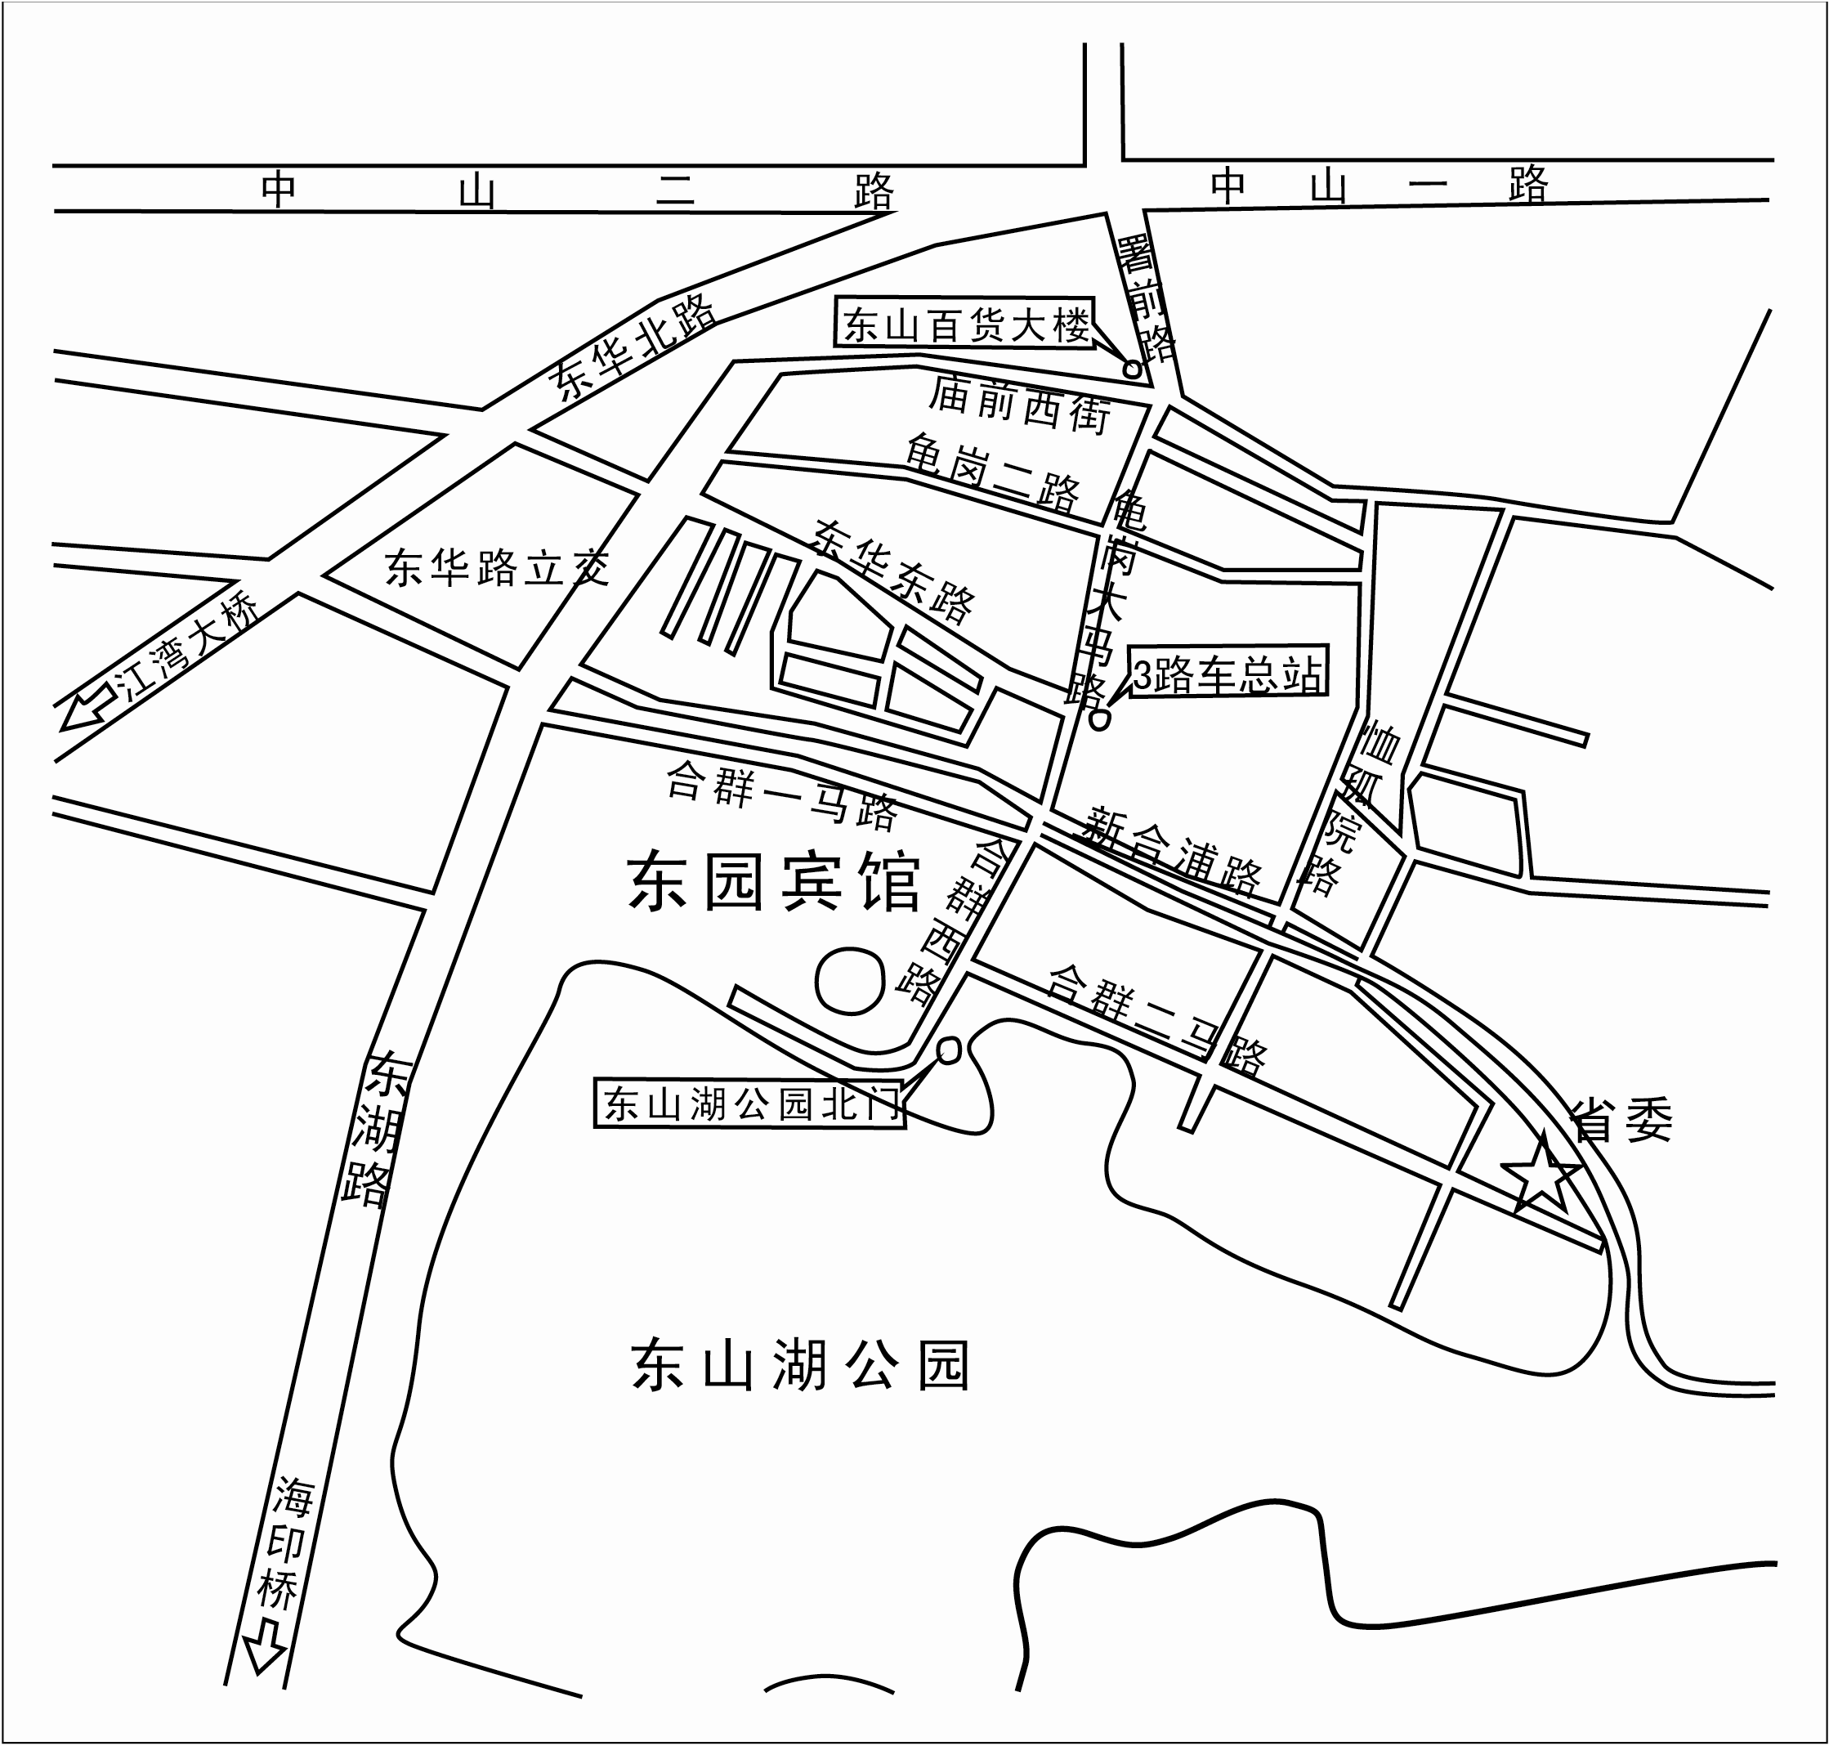

主要公交线路:813路、811路（新河浦站）；1路、3路、215路（东山总站）；
地铁线路：一号线地铁（东山口站），六号线地铁（东湖路站）。
1.新白云机场 机场快线5号线 全球通大酒店（喜尔宾酒店） 东园宾馆
2.广州火车站（广州南站）公园前转地铁1号线 东山口A出口
东园宾馆
3.广州火车东站 地铁1号线 东山口站A出口 东园宾馆

